Торфяная собака
1862г на территории Швейцарии были обнаружены останки древней собаки.
Череп ее небольшой (размер 140мм.) с короткой, узкой и тонкой лицевой частью, четко обособленной от черепной коробки. Затылочный бугор выражен слабо. Это была некрупная шпице образная собака, имеющая все признаки доместикации. Останки торфяной или болотной собаки неоднократно находили на территории Европы в пластах, относящихся к 2-3 тысячелетию до Нашей Эры
В результате одомашнивания стала менее агрессивна к человеку.
От нее ведут свою родословную множество современных пород шпицев, шнауцеров, пинчеров, терьеров. А также, немецкие лайки, доберман, доберман-пинчер, эрдельтерьер и ризеншнауцер.

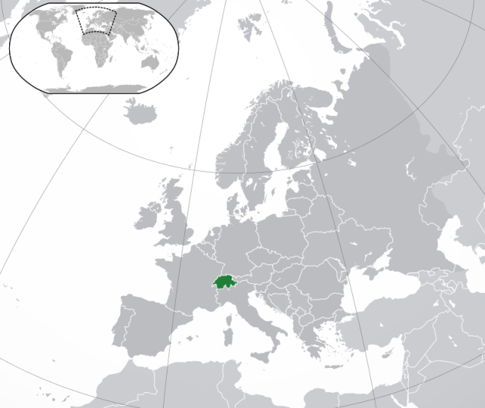
Швейцария на карте Европы

Источники: https://ru.wikipedia.org/wiki/%D0%A8%D0%B2%D0%B5%D0%B9%D1%86%D0%B0%D1%80%D0%B8%D1%8F#/media/File:Europe-Switzerland.svg http://www.mezodog.ru/dogs/proishozhdenie-sobaki-ili-doistoricheskii-detektiv.html

